大咖云集共议Web3+AI，多角度解读赛道发展与挑战

从平行线走向交汇点，AI与Web3的深度融合与碰撞为数字时代的创新带来更多想象空间，已成为一种无法阻挡的发展趋势。7月26日，由PANews联合蚂蚁数科旗下Web3品牌ZAN共同举办的“Future Forward AI+Web3.0融合与重构”活动正式在上海正式举办，活动邀请了AI和Web3领域的众多大咖共同探讨AI与Web3技术如何融合推动数字领域的根本性变革。

随着深度学习和强化学习等算法的不断优化，AI成为推动生产力发展的重要力量，越来越多技术与之结合实现强劲的增长曲线，Web3+AI是市场热门板块之一，两者结合在推动应用生态的裂变和行业模式的革新上爆发出强大的可融和创新潜力。

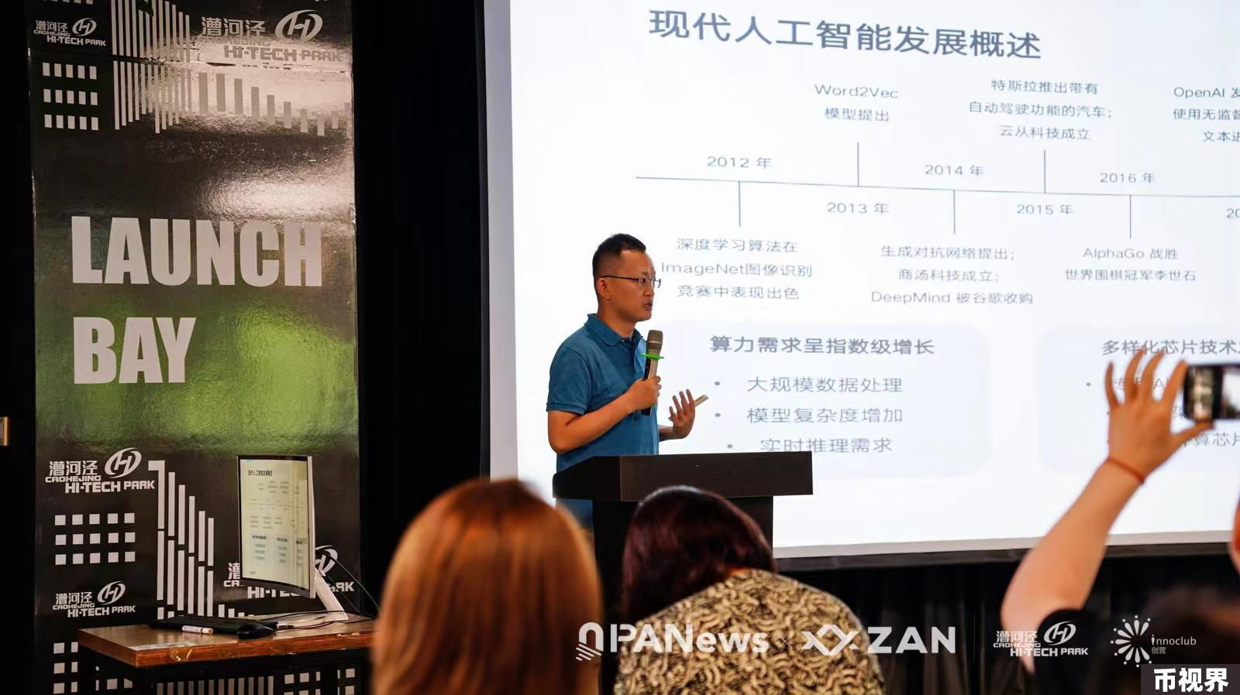

Conflux联合创始人张元杰在以“AI：Web3的下一个潜在大规模应用“为主题的演讲中表示，区块链和人工智能有着较为长远的前景，目前行业至少超360个Web3+AI项目，覆盖基础设施、数据、计算与算力、教育、DeFi及跨链。但从今年Web3+AI相关融资额来看，仅占全球AI企业融资的约1%。

他进一步指出，区块链和人工智能在功能、性质、方法、身份和内容处理等方面存在着差异，比如区块链实现路径是自下而上，人工智能为自上而下，但两者结合可解决诸多问题，比如计算网络的模型、数据、算力成本和经济资源等垄断问题；目前Web3+AI的项目尝试解决的问题集中在去中心化算力市场，去中心化AI模型网络，去中心化分模型训练，用于AGI大模型训练推理的公共数据，私人AI的私有数据和端模型，AI代理和应用等方向，结合区块链网络通过代币激励来吸引大量用户，算力，数据和资本的多方参与；当然目前也面临诸多挑战，在去中心化网络中的AI模型训练和算力调度处理等技术发展仍有很大的局限性，数据市场也缺乏有效的整理分析，定价和隐私保护，AI代理和应用方向目前功能仍然较为单调以及孤立。

然而，成本高企、利用效率低下和安全隐私挑战等问题正在阻碍大规模应用的实现，这也对基础设施提出更高要求。ZAN Infra产品经理Kverson指出，数据基础设施可助推AI与Web3的高效融合，ZAN在Web3和AI有多种业务结合，比如ZAN提供的节点服务中大部分成本来自存储费用，而其通过与蚂蚁链自主研发的LETUS集成，可将存储成本降低30%，且显著提高存储I/O效率；请求并行处理上，ZAN通过自主开发的算法可实现在线和离线处理请求的合理路由，确保了准确响应和实时效率；云原生可实现节点动态调度，能最大限度地利用节点等资源确保处理用户请求的性能等；云平台为ZAN Node提供最稳定、最经济的服务器和网络资源。

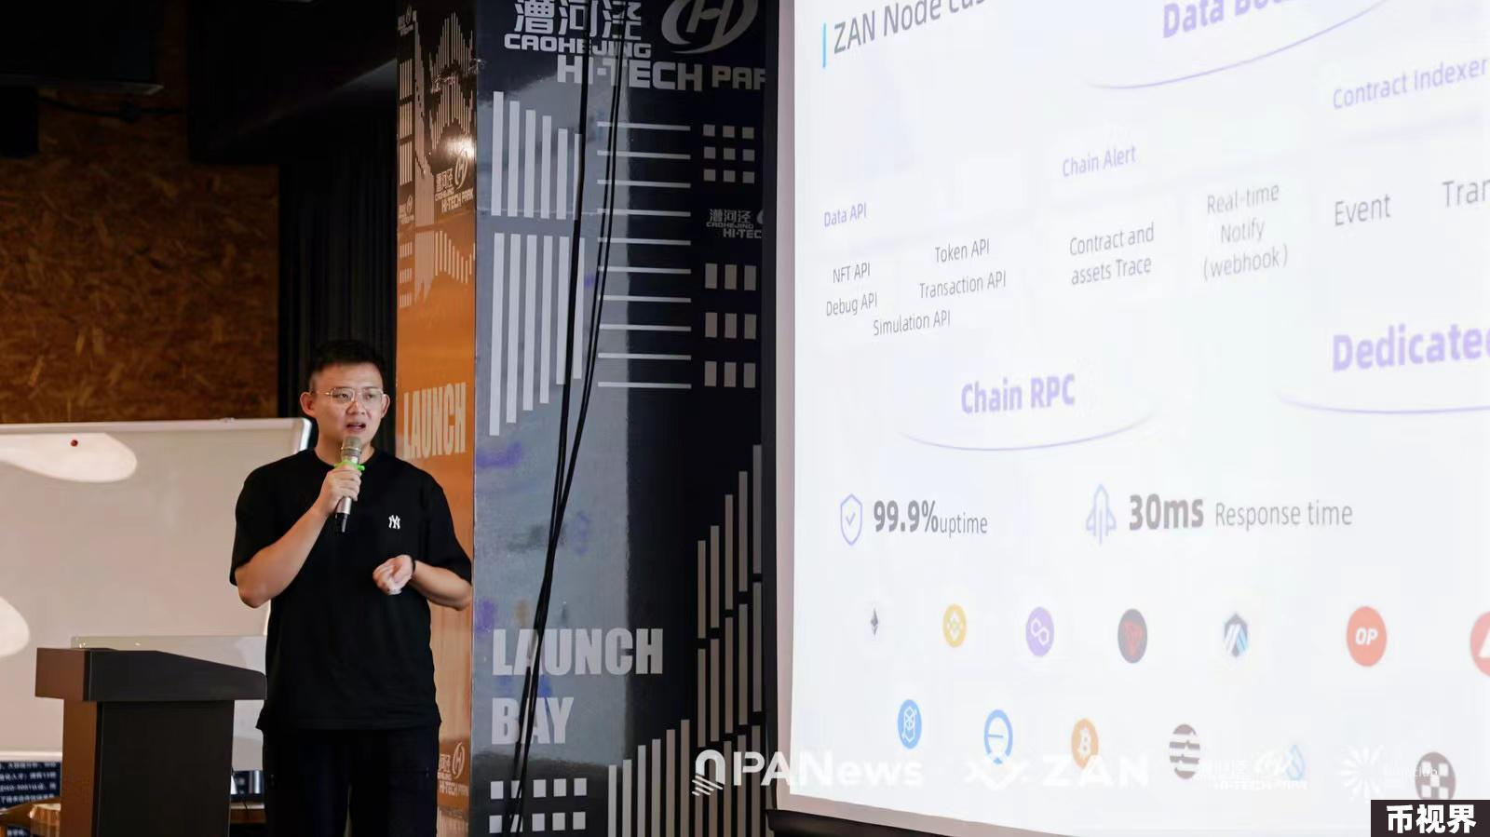

随着AI与Web3的大潮滚滚而来，数据主权回归、系统效率提升、安全性增强，价值交换创新.......Web3与AI结合叙事呈现出无限的潜力远超我们的想象，那么这一颠覆性时刻何时到来？在DBunker用户增长负责人主持小西瓜主持的主题为“AI+Web3.0奇点是否到来”的炉边对话中，Goplus创始人Mike表示，AI+Web3的融合是趋势，但会经历三大阶段，一是Web3提高AI的效率，二是AI解决Web3上的底层问题，最后阶段会真正融合。且他认为，Web3的引入还可为AI的道德伦理问题带来解决方案。



Pond亚太区负责人Sanzhi则指出，当前AI领域的发展存在一定垄断问题，举个例子，ChatGPT通过数据归集改变了内容检搜的方式，但也让内容创造者失去内容所有权和收入，而Web3的激励机制可解决这种分成问题。对此，Privasea AI的BD总监Gigi也赞同，她认为Web3+AI可在实现用户数据收集的同时，让用户保持对数据的控制权以及隐私。在Web3+AI应用场景，比如AI可用户项目用户的真实筛选，包括应对女巫攻击等。

“AI可帮助企业更好呈现用户需求，且相比高成本的大模型，AI小模型更易降低使用成本的同时，触达更大的用户使用范围。”The Sandbox大中华区大使Kris认为，如何借助Web3+AI更好激活生态用户并赋能更多应用场景更为重要。AI及科技投资研究Karin Kong认为元宇宙是AI最大应用产品，应用更易出现基础设施领域，Web3可以为AI领域带来持续健康的经济发展。

“AI是由算法、算力和数据三要素构成，其中高质量的数据是诞生高质量AI的决定性因素。区块链数据的处理过程虽然获取容易，但也因低效、复杂度和垄断问题导致利用程度落后，市场需要一个由社区驱动的、高效安全的可信数据基础设施，其中AI可实现新型数据交互方式， Web3能让数据更具效率与安全。”Chainbase首席产品官Lewis在发表主题为“Al时代下的全链数据网络”的演讲时指出。

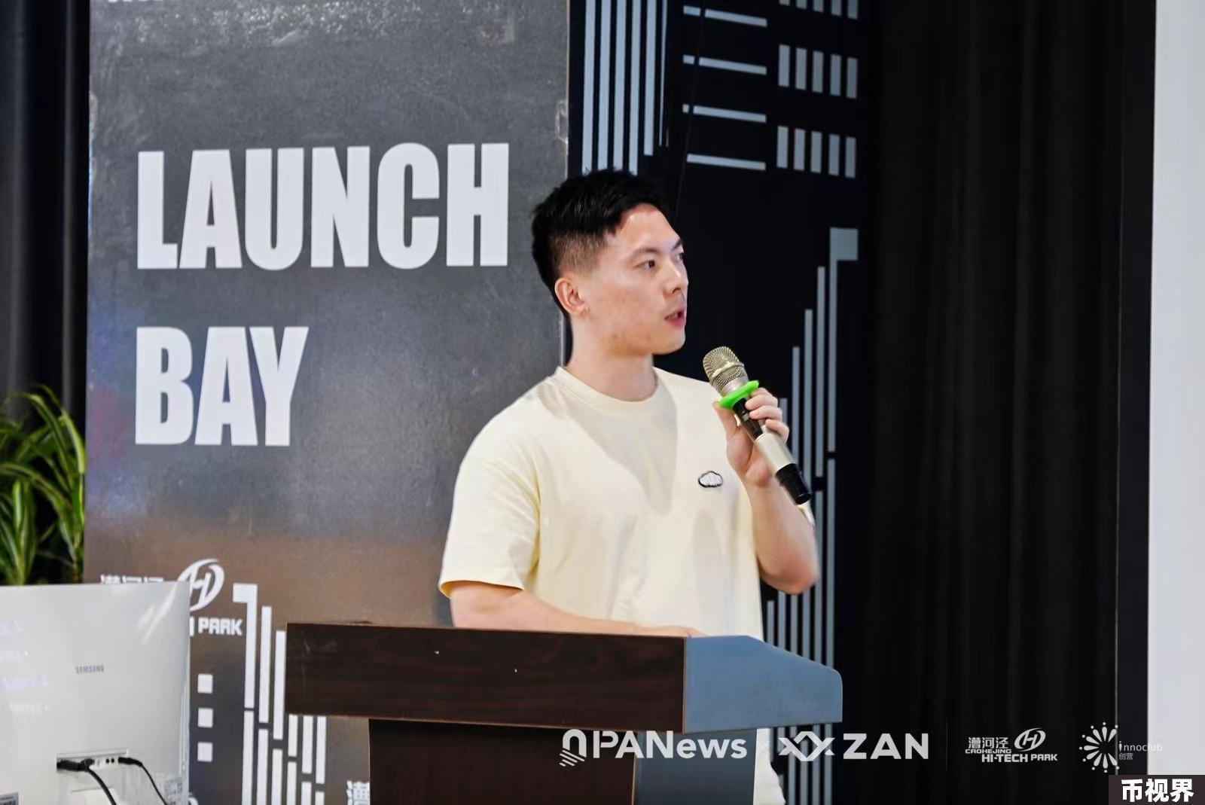

凭借重新定义商业秩序和关系，Web3+AI的结合在应用展现出变革潜力正被愈发重视和参与，也成为市场资金看好的赛道，那么该如何更好把握投资机遇？OKG Research首席研究员Hedy主持的“数字化重构时代下投资布局”炉边对话中，火凤资本创始合伙人陈悦天认为，Web3+AI赛道的吸金能力非常强，但整体应用发展推进并不会很快。Web3port Foundation负责人Ken表示，虽然AI在投资圈有非常大的体量，但谈应用为时尚早。对于看好领域，Ken认为市场需要更都参与者，比如支付赛道可带来增量市场。

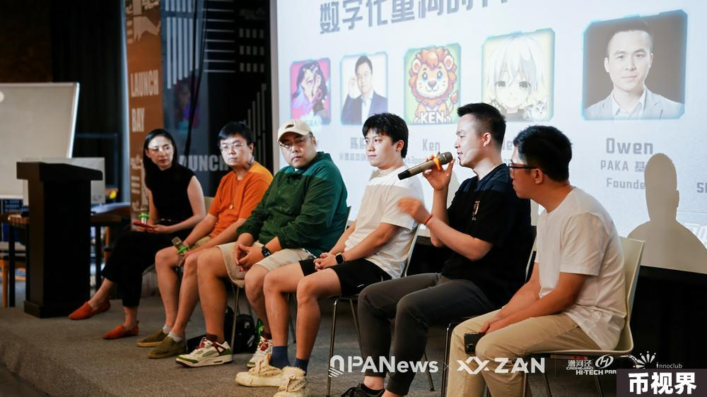

“当前也有不少落地的Web3+AI概念的项目，例如借助AI工具帮助Web3用户进行投资预警和决策等。在投资策略上，资金动向观察、投资时机等方面至关重要。”Web3.com Ventures投资经理Nemo指出。Sharding Capital天使投资人Dawn Yang也认为，AI只能扮演帮助投资者进行辅助决策的角色，而不能成为决定信息。在投资类型上，他认为行业资金更应该关注应用类项目。PAKA基金创始人Owen进一步补充道，出发点决定投资思维，AI投资的辅助程度取决于资金体量。